LA EDUCACION, LA MEJOR INVERSION
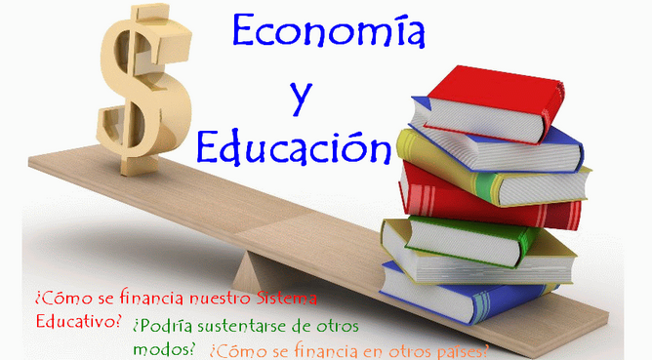

Los grandes educadores han sabido siempre que el aprendizaje no es algo que se limite a las aulas, O que tenga que efectuarse obligatoria-mente bajo la supervisión de profesores. Un hoy sigue siendo difícil encontrar la información adecuada a quienes desean satisfacer su curiosidad o solucionar una duda. Las autopistas de la información van a proporcionarnos a todos fácil acceso a una información aparentemente sin límites, en cualquier momento, en cualquier lugar que queramos utilizarla.

Se trata de una perspectiva estimulante porque el hecho de utilizar esta tecnología para mejorar la formación nos proporcionara beneficios crecientes en todas las áreas sociales.

Algunos temen que la tecnología deshumanice la educación formal. Pero cualquiera que haya visto a los niños trabajar juntos con una computadora, al modo como lo hacíamos mis amigos y yo en 1968, que contemple las interacciones de los estudiantes entre aulas separadas por océanos, sabe que la tecnología puede humanizar el entorno educativo. Las mismas fuerzas tecnológicas que harán que el aprendizaje sea necesario, lo harán también práctico y placentero.

Las corporaciones están reinventándose a sí mismas en torno a las oportunidades flexibles que permite la tecnología de la información; las aulas tendrán que cambiar también. Howard Gardner, profesor de la Harvard Graduate School of Education, dice que a los chicos diferentes se les enseñara de una manera distinta porque los individuos entienden el mundo de distintas formas. La educación impartida en masa no puede tener en cuenta los distintos enfoques del mundo que tienen cada uno de los niños. Gardner recomienda que las escuelas llenen de aprendizaje, proyectos y tecnologías, de forma que se pueda acomodar a ellas cualquier tipo de aprendiz.

Descubriremos todo tipo de enfoques diferentes de la enseñanza, porque las herramientas de las autopistas harán fácil poner en práctica métodos distintos y formas diferentes de medir su efectividad.

La tecnología de la información aportará a la enseñanza la adaptación al cliente, de la misma manera que permite a Levi Straus & Co. ofrecer pantalones vaqueros adaptados a las necesidades y características de cada uno de los clientes, aunque se confeccionen en masa. Los documentos multimedia y las herramientas de autor fáciles de utilizar permiten a los profesores adaptar el aprendizaje a un curriculum. Al igual que ocurre con los vaqueros, la adaptación del aprendizaje al cliente será posible porque las computadoras «ajustarán» el producto --- en este caso, la enseñanza---, para permitir a los alumnos seguir caminos ligeramente distintos y aprender de acuerdo con sus propios ritmos.
Esto no se producirá sólo en las aulas. Cualquier estudiante podrá disfrutar de una educación adaptada a sus necesidades, a precios de la educación en masa. Los trabajadores podrán ponerse al día en las técnicas de cada uno de sus campos de actividad.

Cualquier miembro de la sociedad, incluidos todos los niños, tendrá a mano más información de la que tiene hoy cualquiera. Creo que será precisamente esta disponibilidad de información la que hará que se disparen la curiosidad y la imaginación de muchos. La educación se convertirá en algo muy individual.

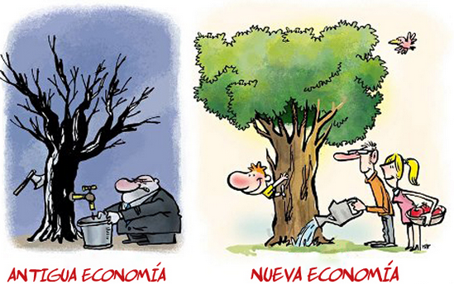

Existe el temor, expresado a menudo, de que la tecnología reemplace a los profesores. Pero puedo decir enfática e inequívocamente que no los sustituirá. La autopista de la información no sustituirá ni desplazará a ninguno de los talentos educativos humanos que se necesiten para los retos futuros: profesores motivados, administradores creativos, padres implicados y, por supuesto, estudiantes diligentes. Sin embargo, el papel futuro de los profesores pivotará sobre la tecnología.

La autopista reunirá lo mejor de incontables profesores y autores para que todos puedan compartirlos. Los profesores podrán obtener este material y los estudiantes tendrán la oportunidad de explorarlo interactivamente. Con el tiempo, este acceso ayudará a extender las oportunidades educativas y personales, incluso a aquellos estudiantes que no son lo suficientemente afortunados, como para disfrutar del mayor apoyo familiar o escolar. Animará al niño a que aproveche lo mejor de sus capacidades innatas.

Pero antes de que podamos obtener beneficios de estos adelantos tenemos que cambiar la mentalidad con que utilizamos las computadoras en las aulas. Muchas personas se muestran escépticas sobre la tecnología educativa porque la han sobrevalorado y no han visto realizadas todas sus promesas. Muchas de las PCs que existen en las escuelas hoy no son lo suficientemente poderosas como para que sean fáciles de usar y no tienen la suficiente capacidad de almacenamiento o las conexiones adecuadas a red que les permitan responder con mucha información a la curiosidad del niño.

Hasta aquí, las computadoras no han cambiado gran cosa la educación. La lentitud con que las escuelas adoptan la tecnología es reflejo, en parte, del conservadurismo que existe todavía en muchos de los lugares del estamento educativo. Denota incomodidad o incluso aprehensión por parte de los profesores y administradores cuya edad. En cuanto grupo, sobrepasa a la de los trabajadores medios. También reflejan las minúsculas cantidades que los presupuestos escolares han asignado a la tecnología educativa.

La escala primaria o secundaria media de los Estados Unidos va considerablemente muy por detrás de las actividades económicas medias de los americanos, en lo que se refiere a disponibilidad de nueva tecnología de la información.

Los chicos que están ya familiarizados con los teléfonos celulares, con los buscapersonas y con las computadoras personales, ingresan en jardines de infancia en los que las pizarras y los proyectores de transparencias representan el estado del arte.

Reed Hundt, presidente de la Comisión de Comunicaciones del gobierno federal de los Estados Unidos, comentaba respecto a esto: «en este país hay miles de edificios que albergan a millones de personas que no tienen teléfono, ni televisión por cable, ni perspectivas razonables de disponer de ancho de banda. Se llaman escuelas. Pero, a pesar de todos estos inconvenientes, va a producirse un cambio auténtico. No tiene por que ocurrir de modo brusco. Las pautas básicas de la educación permanecerán siendo las mismas ante este cambio. Los estudiantes continuarán asistiendo a clase escuchando a sus profesores, planteando preguntas participando en trabajos individuales y de grupos y haciendo deberes en casa.

Parece que existe un compromiso universal para que haya cada vez más computadoras en las escuelas, pero el ritmo al que se proveen varía mucho de un país a otro. Son muy pocos los países que tienen ya computadoras en casi todos los colegios. Uno de ellos es Holanda. En Francia y en muchos otros lugares los gobiernos quieren equipar todas las aulas con computadoras, aunque son pocas las instalaciones que han tomado parte en el proyecto.

En el Reino Unido, en Japón y en la República Popular de China se ha comenzado un proceso de incorporar la tecnología de la información a los currículos nacionales centrándolo en la formación vocacional. Yo creo que la mayor parte de los países decidirán efectuar inversiones crecientes en educación. Y que la utilización de computadoras en los colegios extenderá su uso en los hogares y en las actividades económicas. Con el tiempo habrá de ser más largo en los países menos desarrollados. Es probable que veamos computadoras en todas las aulas del mundo.

El hardware informático es más barato casi cada mes que pasa. Ya el software educativo será asequible cuando se compre en cantidad.
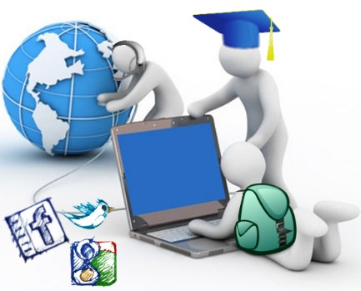

Muchas compañías telefónicas y de televisión por cable en los Estados Unidos han brindado ya conexiones de red gratuitas, o a precio muy reducido, a los colegios y bibliotecas de sus áreas, por ejemplo. La tecnología de la información aportará a la enseñanza la adaptación al cliente, de la misma manera que permite a Levi Straus & Co. ofrecer pantalones vaqueros adaptados a las necesidades y características de cada uno de los clientes, aunque se confeccionen en masa.

Los documentos multimedia y las herramientas de autor fáciles de utilizar permiten a los profesores adaptar el aprendizaje a un curriculum. Al igual que ocurre con los vaqueros, la adaptación del aprendizaje al cliente será posible porque las computadoras «ajustarán» el producto -en este caso, la enseñanza-, para permitir a los alumnos seguir caminos ligeramente distintos y aprender de acuerdo con sus propios ritmos.

Esto no se producirá sólo en las aulas. Cualquier estudiante podrá disfrutar de una educación adaptada a sus necesidades, a precios de la educación en masa. Los trabajadores podrán ponerse al día en las técnicas de cada uno de sus campos de actividad.

Cualquier miembro de la sociedad, incluidos todos los niños, tendrá a mano más información de la que tiene hoy cualquiera. Creo que será precisamente esta disponibilidad de información la que hará que se disparen la curiosidad y la imaginación de muchos. La educación se convertirá en algo muy individual.

Existe el temor, expresado a menudo, de que la tecnología reemplace a los profesores. Pero puedo decir enfática e inequívocamente que no los sustituirá. La autopista de la información no sustituirá ni desplazará a ninguno de los talentos educativos humanos que se necesiten para los retos futuros: profesores motivados, administradores creativos, padres implicados y, por supuesto, estudiantes diligentes. Sin embargo, el papel futuro de los profesores pivotará sobre la tecnología.

La autopista reunirá lo mejor de incontables profesores y autores para que todos puedan compartirlos. Los profesores podrán obtener este material y los estudiantes tendrán la oportunidad de explorarlo interactivamente. Con el tiempo, este acceso ayudará a extender las oportunidades educativas y personales, incluso a aquellos estudiantes que no son lo suficientemente afortunados, como para disfrutar del mayor apoyo familiar o escolar. Animará al niño a que aproveche lo mejor de sus capacidades innatas.

Pero antes de que podamos obtener beneficios de estos adelantos tenemos que cambiar la mentalidad con que utilizamos las computadoras en las aulas. Muchas personas se muestran escépticas sobre la tecnología educativa porque la han sobrevalorado y no han visto realizadas todas sus promesas. Muchas de las PCS que existen en las escuelas hoy no son lo suficientemente poderosas como para que sean fáciles de usar y no tienen la suficiente capacidad de almacenamiento o las conexiones adecuadas a red que les permitan responder con mucha información a la curiosidad del niño. Hasta aquí, las computadoras no han cambiado gran cosa la educación.

La lentitud con que las escuelas adoptan la tecnología es reflejo, en parte, del conservadurismo que existe todavía en muchos de los lugares del estamento educativo. Denota incomodidad o incluso aprehensión por parte de los profesores y administradores. cuya edad. En Cuanto grupo, sobrepasa a la de los trabajadores medios. También reflejan las minúsculas cantidades que los presupuestos escolares han asignado a la tecnología educativa. La escala primaria O secundaria media de los Estados Unidos va considerablemente muy por detrás de las actividades económicas medias de los americanos, en lo que se refiere a disponibilidad de nueva tecnología de la información.

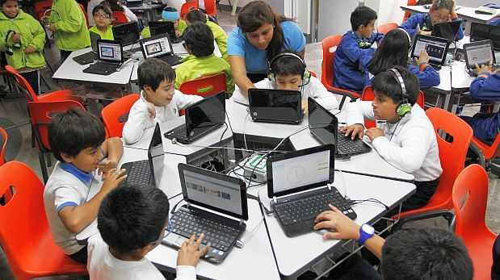

Los chicos que están ya familiarizados con los teléfonos celulares, con los buscapersonas y con las computadoras personales, ingresan en jardines de infancia en los que las pizarras y los proyectores de transparencias representan el estado del arte.

Reed Hundt, presidente de la Comisión de Comunicaciones del gobierno federal de los Estados Unidos comentaba respecto a esto: «en este país hay miles de edificios que albergan a millones de personas que no tienen teléfono ni televisión por cable, ni perspectivas
razonables de disponer de ancho de banda. Se llaman escuelas. Pero, a pesar de todos estos inconvenientes, va a producirse un cambio auténtico. No tiene por qué ocurrir de modo brusco.

Las pautas básicas de la educación permanecerán siendo las mismas ante este cambio. Los estudiantes continuaran asistiendo a clase escuchando a sus profesores, planteando preguntas, participando en trabajos individuales y de grupos y haciendo deberes en casa, parece que existe un compromiso universal para que haya cada vez mas computadoras en las escuelas, pero el ritmo al que se proveen varía mucho de un país a otro. Son muy pocos los países que tienen ya computadoras en casi todos los colegios. Uno de ellos cs Holanda.

En Francia y en muchos otros lugares, los gobiernos quieren equipar todas las aulas con computadoras, aunque son pocas las instalaciones que han tomado parte en el proyecto. En el Reino Unido, en Japón y en la República Popular de China se ha comenzado un proceso de incorporar la tecnología de la información a los curricula nacionales centrándolo en la formación vocacional. Yo creo que la mayor parte de los países decidirán efectuar inversiones crecientes en educación. Y que la utilización de computadoras en los colegios extenderá su uso en los hogares y en las actividades económicas. Con el tiempo. que habrá de ser más largo en los países menos desarrollados. es probable que veamos Computadoras en todas las aulas del mundo.

El hardware informático es más barato casi cada mes que pasa. Y el software educativo será asequible cuando se compre en cantidad. Muchas compañías telefónicas y de televisión por cable en los Estados Unidos han brindado ya conexiones de red gratuitas, o a precio muy reducido a los colegios y bibliotecas de sus áreas.



